Speiseplan

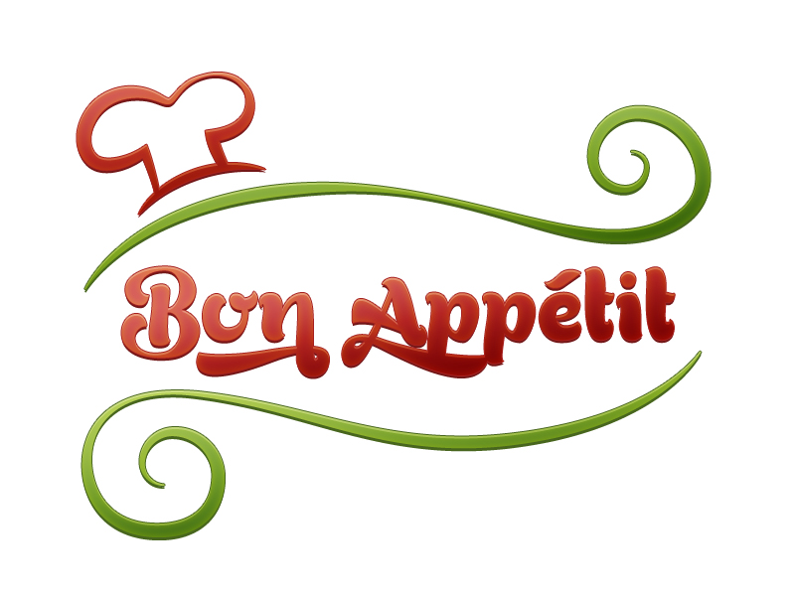

16.06.2025 – 220.06.2025

KW 25 MONTAG

|  |  |  |
| --- | --- | --- |
| **Menü 1** | | **Menü 2** |
| Sternchensuppe  Fischfilet mediterrane Art mit Reis  und Karotten-Sellerie-Salat  Pfirsichkompott | | Sternchensuppe  Apfelpalatschinken  mit Vanille-Zimt-Soße  Pfirsichkompott |
| **mosl.** |  | |
| **veg** | **Efdal, Hifa: Menü 2** | |

DIENSTAG

|  |  |  |
| --- | --- | --- |
| **Menü 1** | | **Menü 2** |
| Käseschöberlsuppe  Penne mit Tomatensauce, Parmesan  und Zucchinisalat m. Joghurtdressing  Eis | | Käseschöberlsuppe  Grießauflauf  mit Erdbeersoße  Eis |
| **mosl.** |  | |
| **veg** | **Efdal, Hifa: Menü 1 oder 2** | |

MITTWOCH

|  |  |  |
| --- | --- | --- |
| **Menü 1** | | **Menü 2** |
| Klare Gemüsesuppe mit Backerbsen  Natur-Putenschnitzel mit Soße,  Sellerie-Erdäpfelpüree und Gurkensalat  Beerenjoghurt | | Klare Gemüsesuppe mit Backerbsen  Topfenstrudel  mit Kirschenragout  Beerenjoghurt |
| **veg** | **Hifa: Menü 2** | |

DONNERSTAG

|  |  |  |
| --- | --- | --- |
| **Menü 1** | | **Menü 2** |
| Feiertag! – Fronleichnam! | | Feiertag! – Fronleichnam! |
| **veg** | **Hifa:** | |

FREITAG

|  |  |  |
| --- | --- | --- |
| **Menü 1** | | **Menü 2** |
| Backerbsensuppe  Chicken Frites  mit Salatplatte  Erdbeerpudding | | Kein Menü 2! |
| **veg** |  | |

Guten Appetit